教育精准扶贫，名师名校长工作室在行动

近日，部分省级名师名校长深入雷波县开展了为期5天的精准教育扶贫活动，开启了省级名师名校长工作室统一组织实施教育扶贫系列活动的序幕。
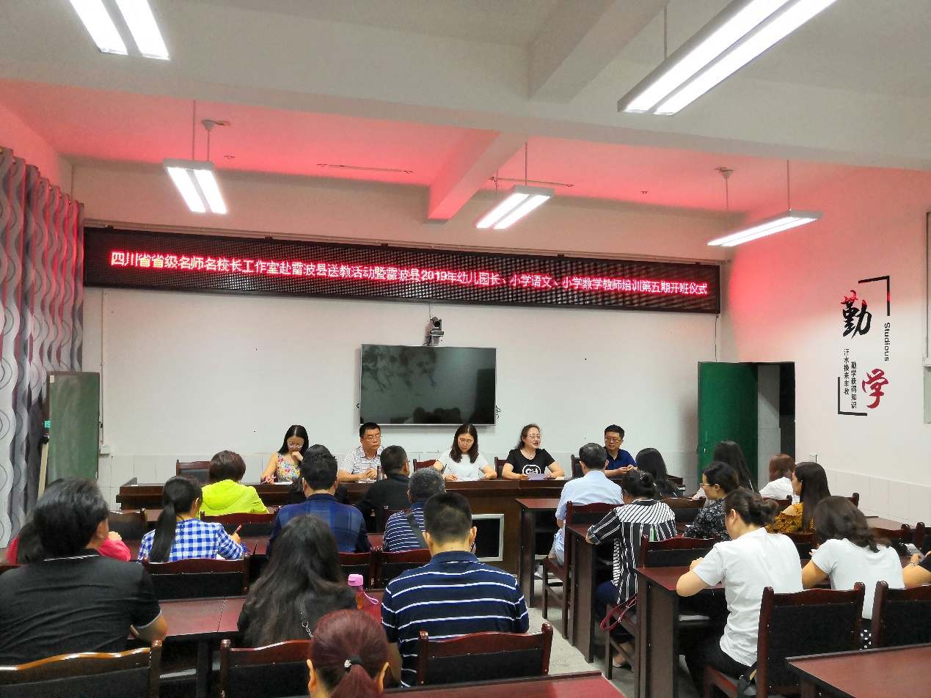
此次活动，由省教育厅和省教科院直接领导，四川省教师培训项目办具体组织实施，包括李佳名园长工作室、冯学敏名师工作室和钱中华名师工作室领衔人及成员在内20余人深入雷波县，对当地小学语文教师、小学数学教师和幼儿园园长计140余人开展面对面帮扶送教。根据事前教师培训需求调研和雷波县教师进修校的反馈意见，省教师培训项目办对扶贫帮扶送教活动进行了精心细致规划，并与当地教师培训活动有机结合，明确了送教帮扶主题，确定了以“好课进校、专题讲座、进校诊断、名校结对”为主的活动形式。
课堂诊断，对症开方
围绕民族地区识字和作文难的实际问题，黄琅镇中心校小学语文教师唐享平和邓长艳分别执教了《百变的“手”》《这样的想象真有趣》，马湖乡中心小学数学老师段青和何朝金围绕图形与几何和加法计算主题分别执教了《探索规律》《两位数加两位数（不进位）》的现场课。在工作室领衔人的带动下，全体参训教师评课议课，项目办和工作室成员肯定课堂教学亮点，指出问题症结，针对性开出良方对策，引领指导民族地区教师课堂教学改革。
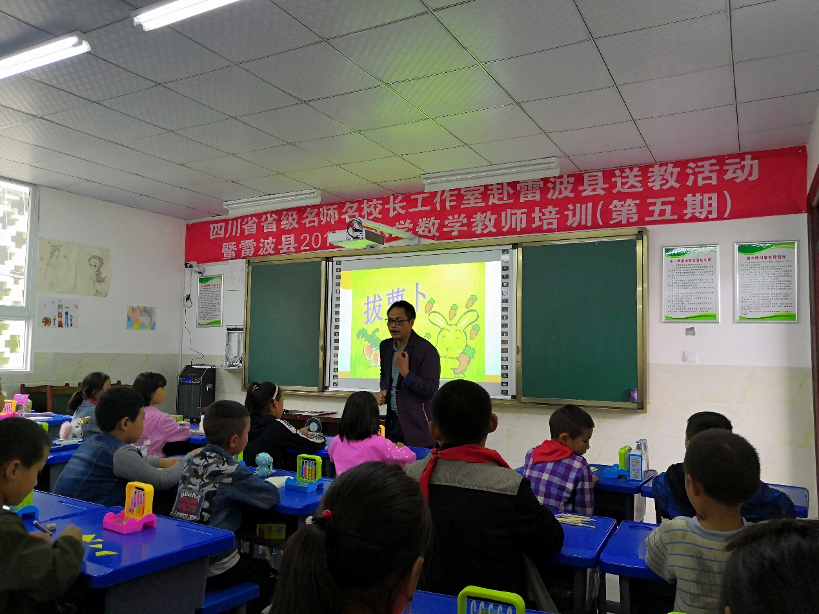
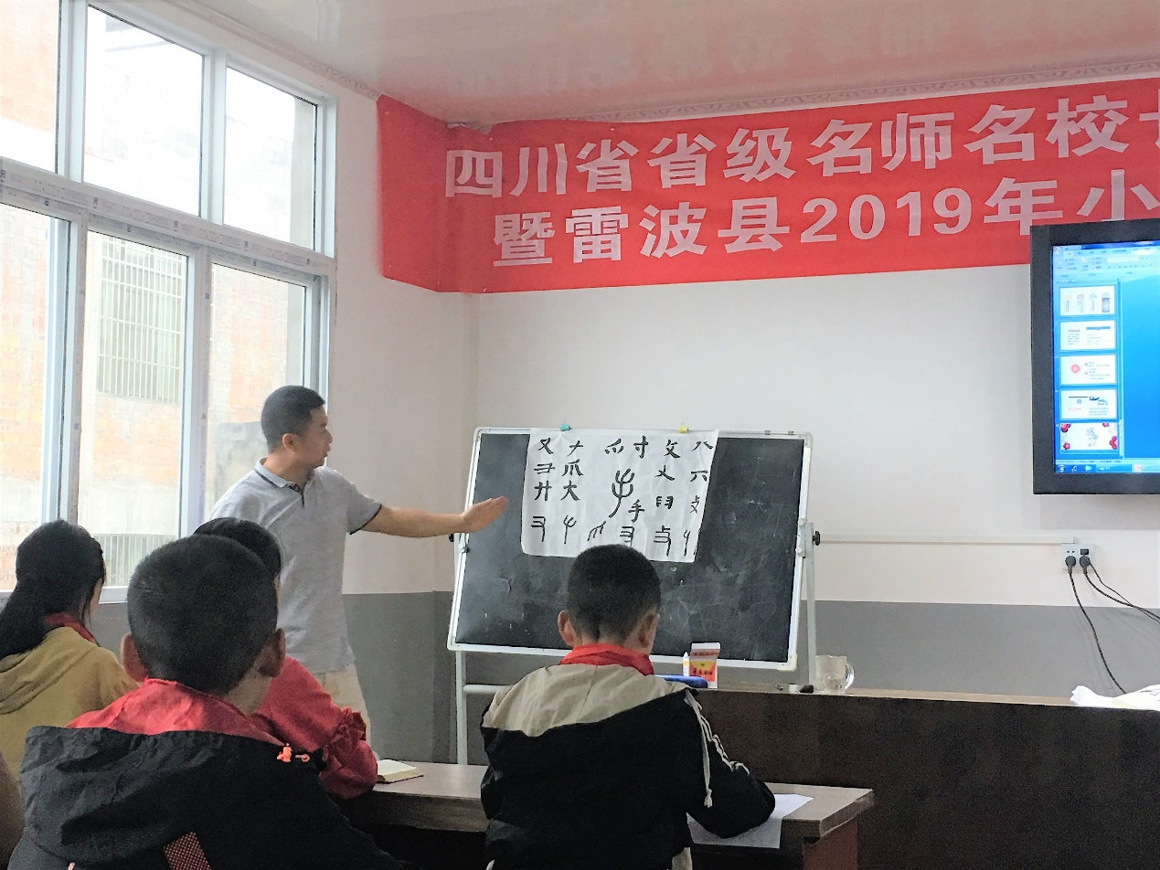
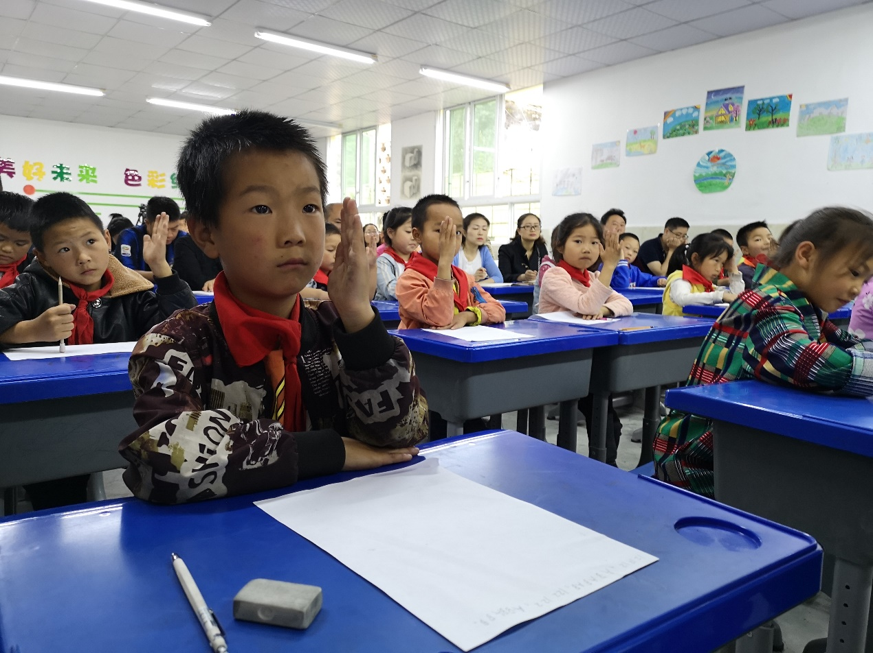
好课进校，示范引领
在课堂诊断的基础上，冯学敏小学语文名师工作室和钱中华小学数学名师工作室成员分别以相同的教学内容上示范课，通过同课异构的形式带动雷波教师与省内名师碰撞教育观点、切磋教学技能，在对比中找亮点、找问题、找思路、找方法，提升课堂教学水平。李佳名园长工作室成员运用富有游戏性、创新性的环节设计，组织实施了《问答谣》和《赛马大赛》两堂示范课，让孩子们乐在其中、学在其中。三个工作室成员老师奉献了六节高质量的示范课例，原滋原味呈现了我省优秀教师的教学理念和水平，为雷波的教师提供了全新的教学视角，为孩子们打开了宽广的知识大门。
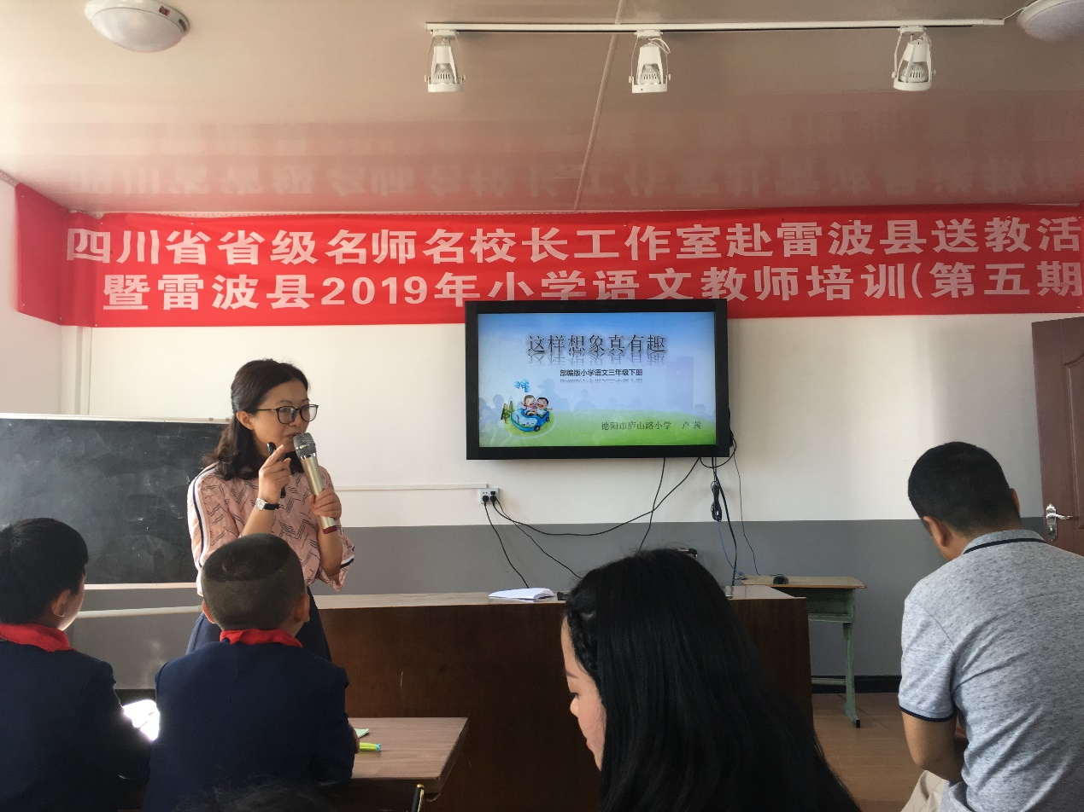
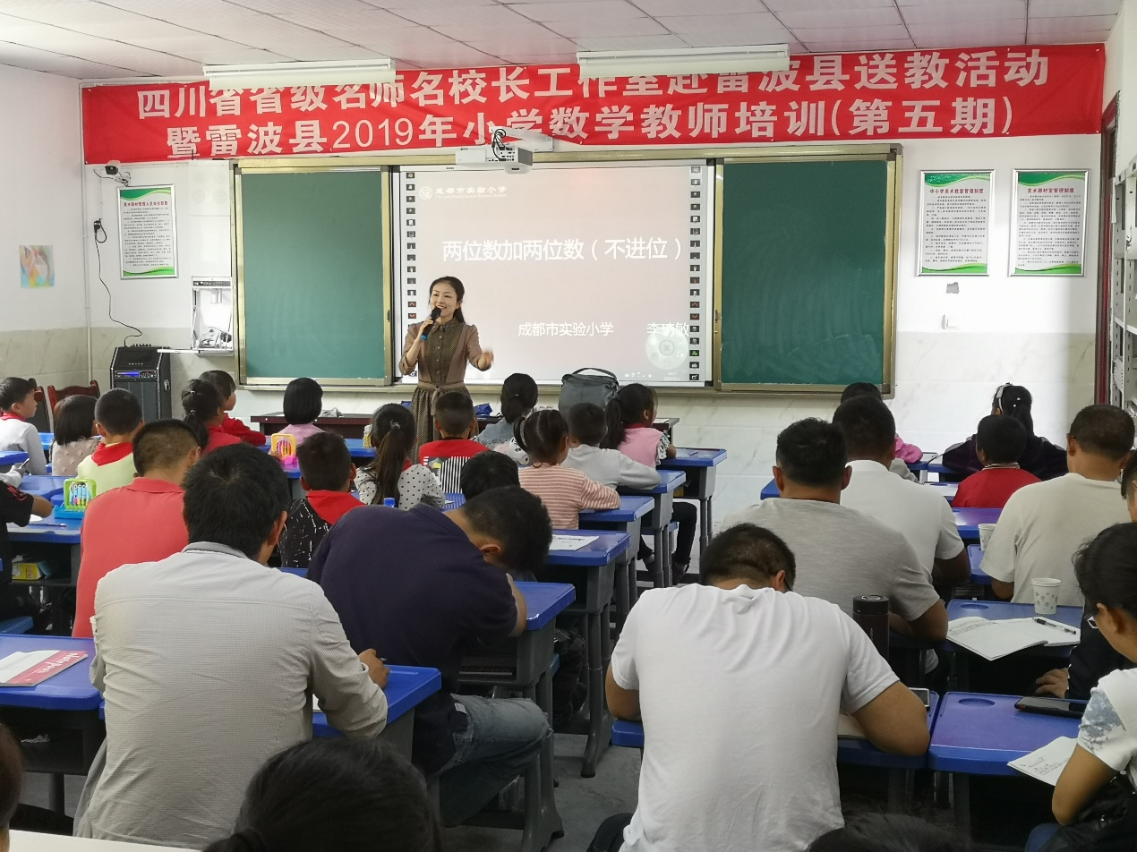
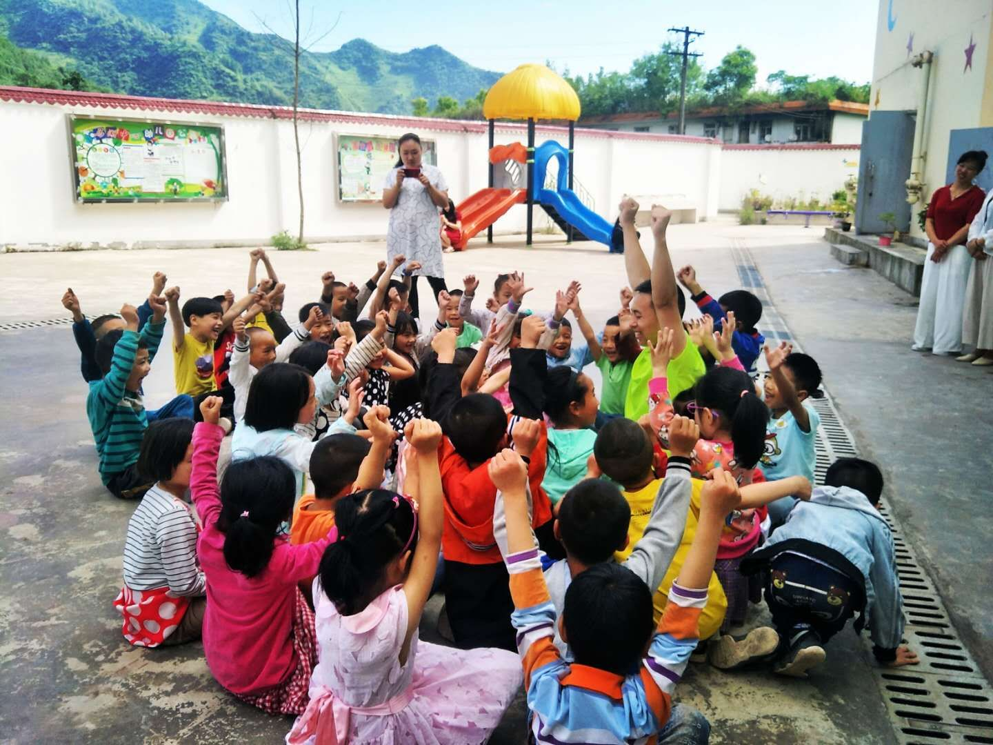
专题讲座，理念导航
为巩固课堂诊断和好课进校的培训效果，工作室根据教研课、展示课的主题和内容的特点，开展专题讲座，进行理念导航。小学语文工作室以《巧用字理识字，做识字的主人》《让儿童自由地写作》，小学数学工作室以《基于数学概念形成过程的教学策略》《核心问题驱动深度学习》《知识、思想、思维：小学数学教材解读三聚焦》《小学“数学广角”内容解读及教学建议》，名园长工作室以《关于幼儿教学活动设计与组织》《培养正确审美能力的幼儿园美术活动指导策略》等为主题开展了8场讲座，将自身实践经验和研究成果结合民族地区教师的实际需要，毫无保留，和盘托出，讲座现场不断传来阵阵掌声！
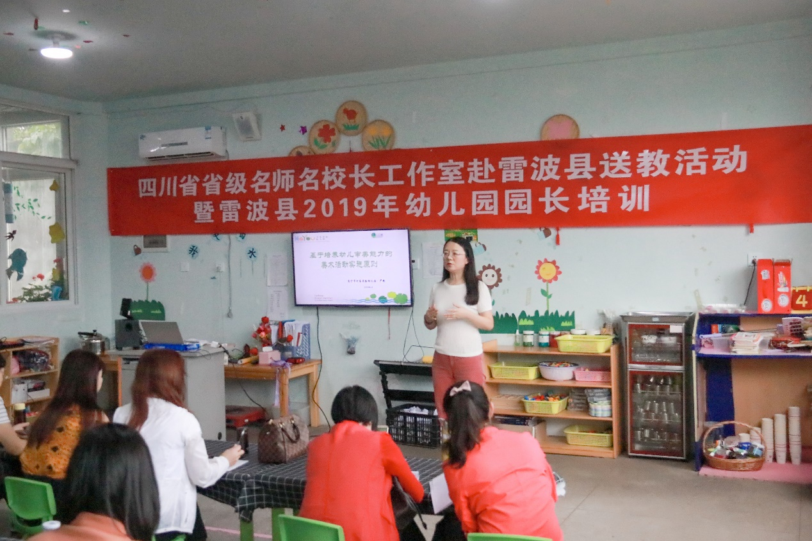
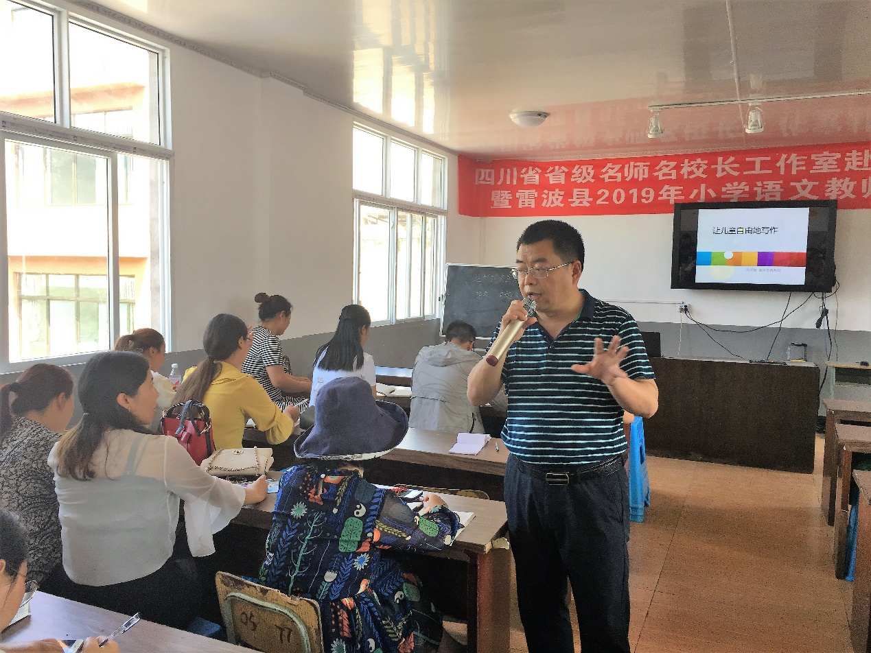
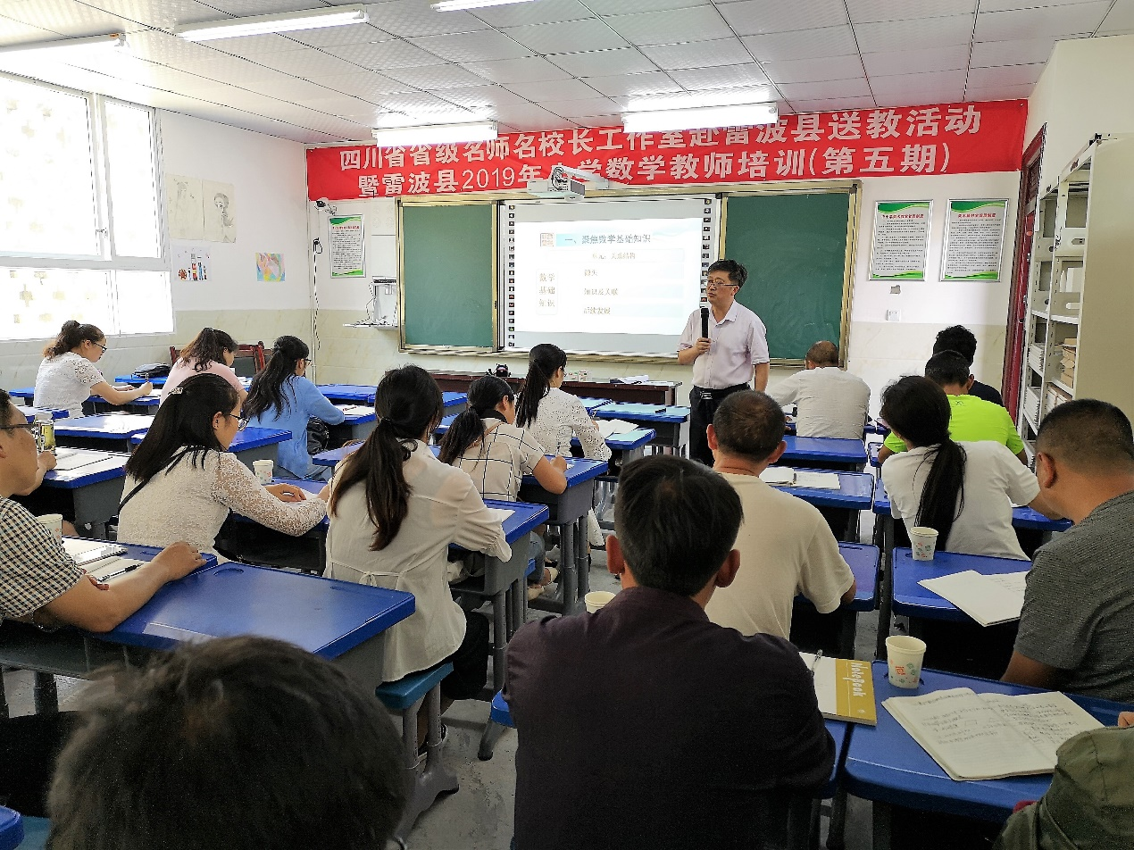
入校诊断，授之以渔
活动第三天，李佳名园长工作室成员分为三个小组，带领雷波的幼儿园园长分别进入黄琅实验幼儿园、黄琅镇大海村幼教点、马湖村幼教点三个性质和规模各异的幼儿园开展诊断指导，通过观校园、看课堂、查资料、访师生、做家访等形式，帮助园长梳理亮点，查找问题，并提出改进建议和措施，并将工作室成员所在的幼儿园与之建立一对一帮扶园，持续促进深贫地区幼儿园获得办园治校资源和良策！
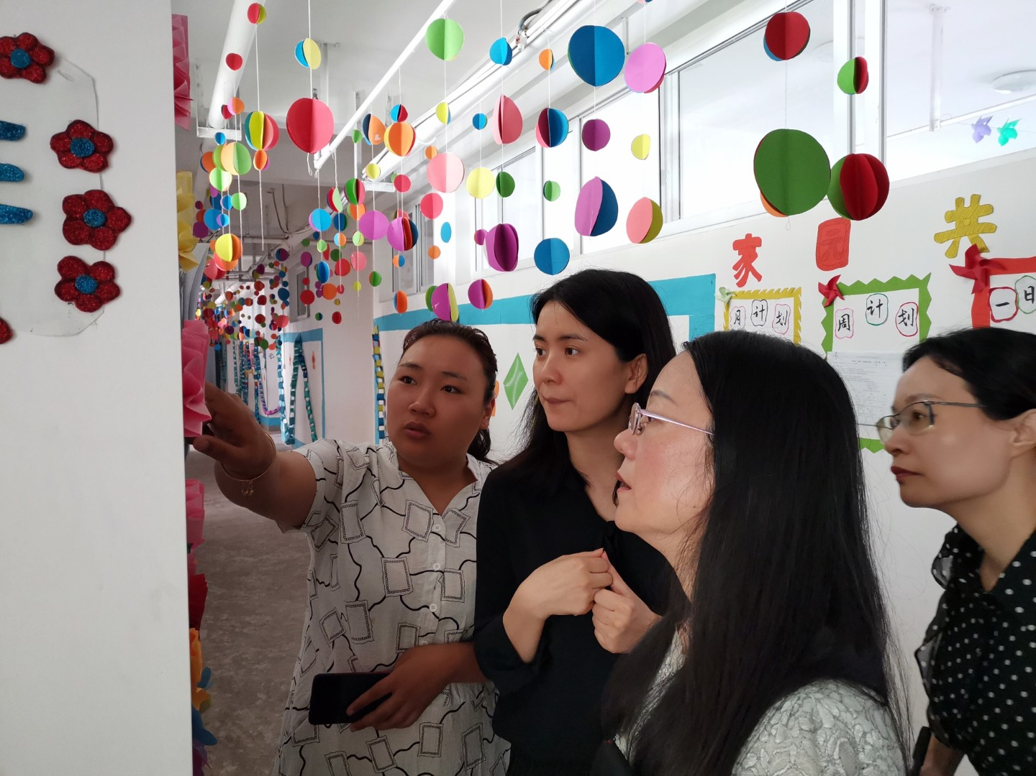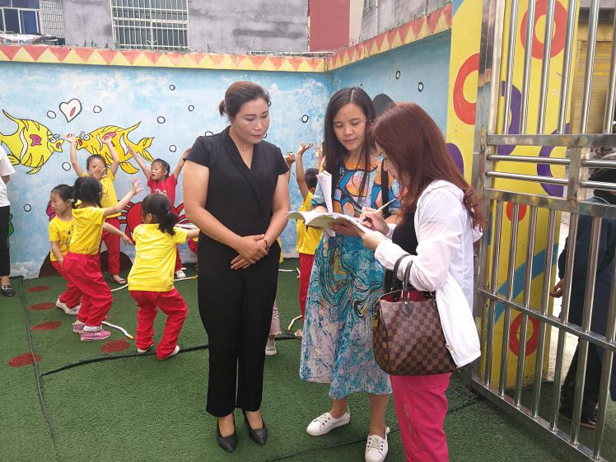
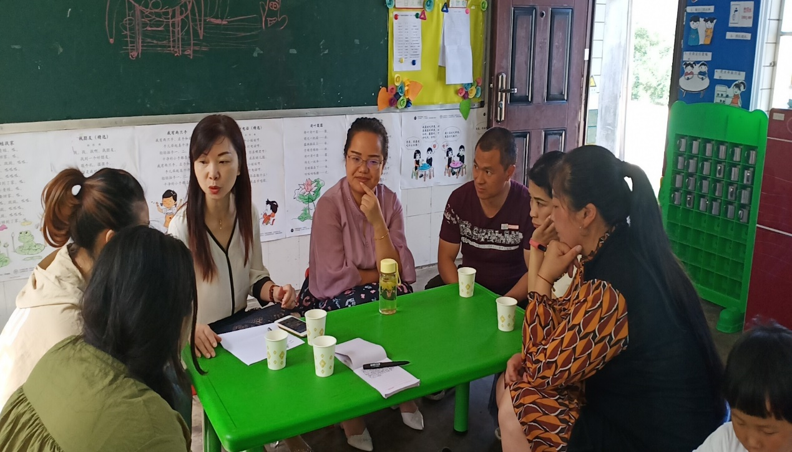
捐书赠物，传递爱心
李佳名园长工作室成员大英县蓬莱幼儿园园长陈敏还向黄琅幼儿园捐赠了价值3000余元的幼儿绘本，得到了孩子们的热烈欢迎。“孩子的成长需要爱的陪伴，希望通过一本本书籍，为大英县和雷波县的孩子们建立爱的桥梁，让爱的传递没有距离。”陈敏这样说道。
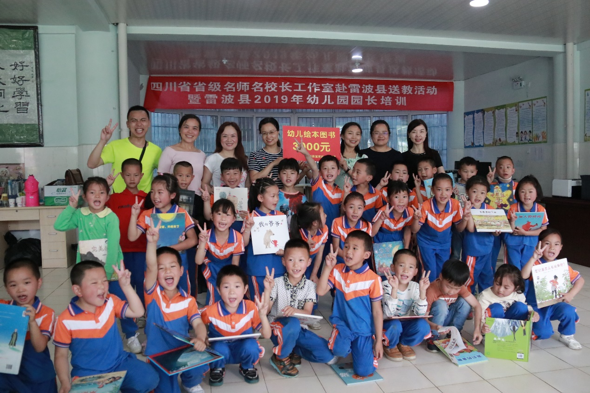
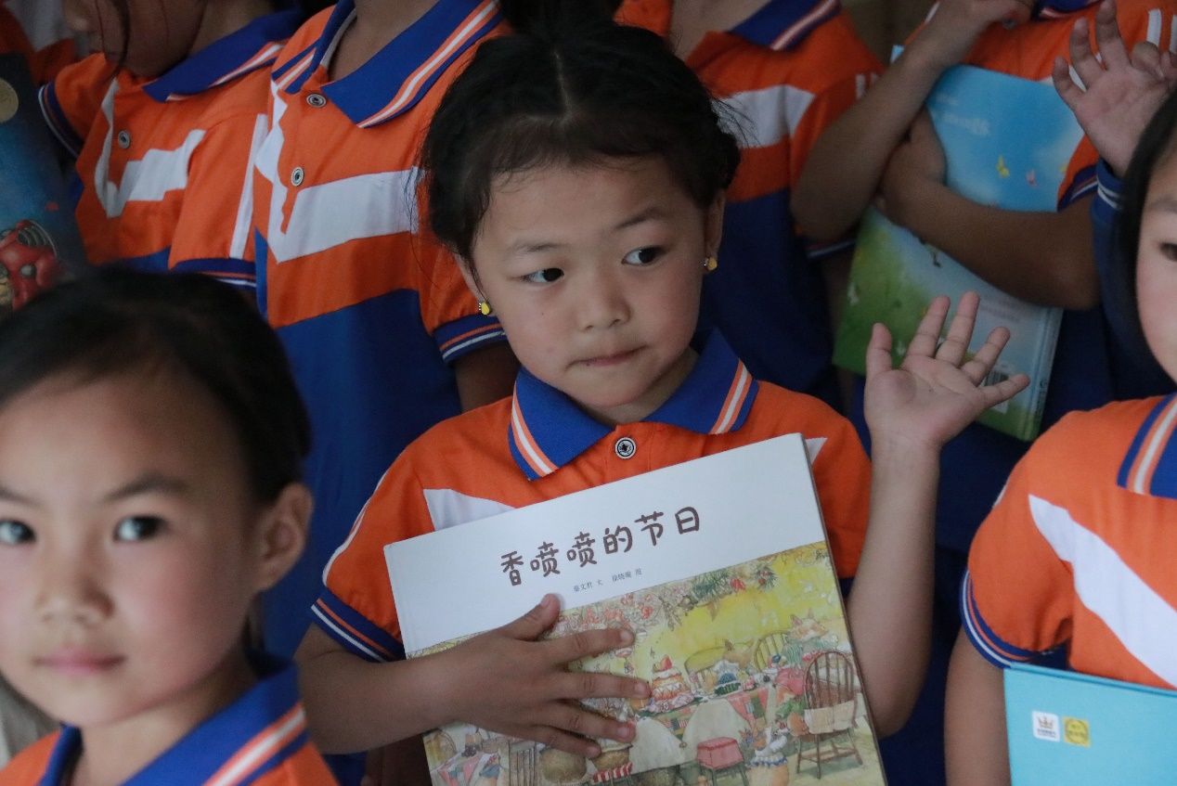
访谈调研，做实研究
活动期间，省教师培训项目办分组对部分学校的师生展开访谈，发放乡村教师发展现状调查问卷，了解当地教师和教育发展的基本情况，研究我省贫困（乡村）地区教师发展现状和对策。活动结束后，面向全体参训教师发放培训满意度问卷，了解教师对本次活动主题、内容和形式的认可度，进一步摸清摸准民族地区教师发展现状和培训需求。本次活动得到参训教师的高度认可，整体满意度达到98%。
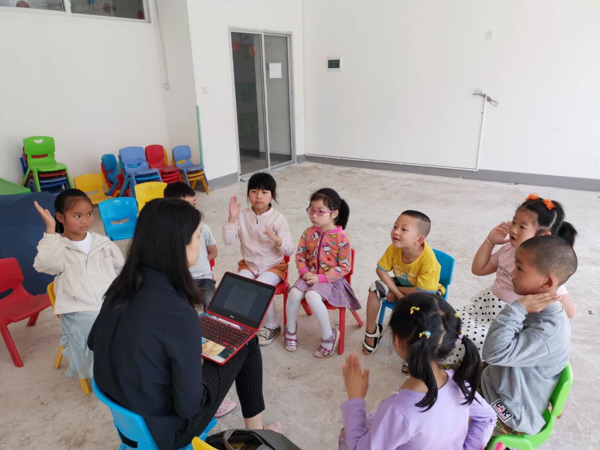
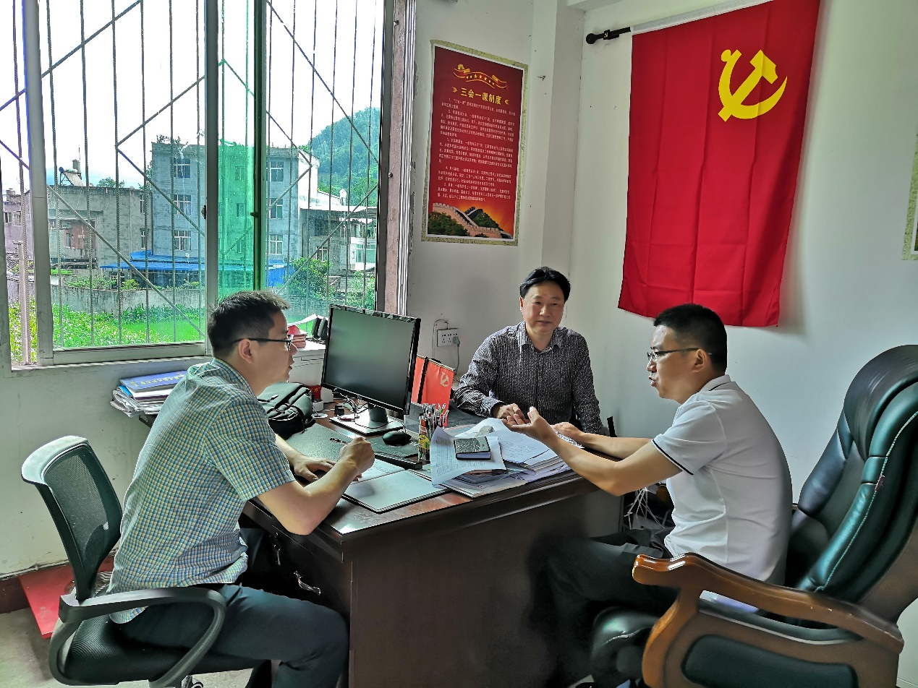
成效显著，好评不断
一周的送教活动，从课堂研讨到专题讲座，从实践示范到理念引领，激起了雷波县乡村教师的教育热情，纷纷表示此次与省级名师工作室的“零距离”接触，给民族地区带来了新的活力和气象。“几天的学习让大家受益匪浅，犹如一场‘春夜喜雨’，带给我们一种‘花重锦官城’的理念更新，希望省名师名校长工作室的专家们今后能多来传经送宝。”一位参与培训的教师激动地说。
全程参与活动的雷波县教师进修校马荭校长坦言：“我们深贫地区的老师敢于与名师同课异构，这既是挑战，更是宝贵的学习机会！名师来自‘高山之巅’，其渊博的学识和精湛的教学技艺令人可望不可及，但他们因地制宜、顺学而导的精彩课堂教学，传达了先进理念，助力当地教研，促进我们的教育教学工作，意义深远。”
“为进一步开展好教育扶贫活动，提高扶贫活动的针对性和实效性，给贫困地区的教师校长带去‘合口味’、‘好消化’、‘易吸收’的培训内容，省教师培训项目办将加强相关研究，加大与深贫县教师的深度对接，更大程度地发挥省级名师名校长工作室的引领、辐射作用。”负责本次活动的省教科院教师发展研究所汪桂琼所长这样说。
据悉，省教师培训项目办按照省教育厅相关教育精准扶贫要求，安排了首批12个工作室，36次教育扶贫活动，扶贫范围涉及甘孜州、阿坝州、凉山州、广安市、巴中市的35个县（区）。在雷波经验的基础上，省教师培训项目办将不断优化扶贫思路，完善工作机制，不断提升教育扶贫的精准度和满意度，为我省脱贫攻坚贡献智慧和力量。

